
網路販售實戰

自己當老闆

展開人生新的旅程

築夢從創業開始，創業從網拍開始

從完全不懂網路到創下收入百萬的網拍事業

由網拍達人教您如何成功經營
商品我們幫你準備好了
實際教你如何在結業之前，把商品銷出去

網拍新手必上的速成班，讓您輕鬆掌握拍賣秘訣
課程用意：網 拍已經成為現代人的常識您還不會嗎？而要經營網拍除了對於網拍平台介面的了解外，還必需了解"拍照的基本常識"、"基本的圖片處裡"、"基本的網頁設 計"，這才能算是真正會網路拍賣，而我們從事網拍教學也已經有五年的經驗了，指導過的網拍賣家超過上千，也上過電視媒體；因為網路商業環境的演化，台灣的 C to C的交易已經要超越B to C的交易未來最大宗的交易也是個人對個人，所以網拍的市場是不會消失，而是越來越大。所以學會網拍的技巧，您也可以當作兼差多一份收入了，課程費用也可以 早日回收。
外面學不到的網拍銷售實戰
課程用意：很多人進網拍都遇到許多的瓶頸？許多的賣家在思考是不是該用削價競爭的方式？為什麼別人的圖片與說明做的那麼好？到底要如何服務客戶才會有持續性的購買？我的商品該如何重新定價與包裝呢？

行銷：課程流程 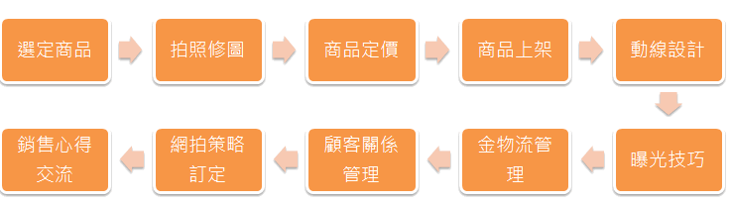
網路販售實戰 － 課程表
課程 | 內容 | 授課時數 | 授課老師
商品選定 | 商品販售、商品上架 | 3小時 | 柳東全 老師
商品訂價 | 好價錢讓您賣翻天 | 3小時 | 柳東全 老師
商品故事 | 曝光技巧 | 3小時 | 柳東全 老師
商品動線調整 | 顧客關係管理 | 3小時 | 柳東全 老師
網拍策略訂定 | 異業結盟、再創通路 | 3小時 | 柳東全 老師
各組心得 | 互動、問題分享 | 3小時 | 柳東全 老師
時間：每周六 上午9:00~12:00 為期6週(8/7起陸續開班)
地點：大專生涯發展協會 羅斯福路三段37號6樓
對象：不限，歡迎對網路創業、從事網拍有興趣者加入
名額：因場地限制，每班限40人，採分組實作
如有任何疑問，歡迎洽詢錢瑀萱 02-2362-3521、0931-501391

